荷花庄起云阁别样轩户外桌椅采购项目

询价人：浙江湘旅文旅发展有限公司

日期：二0二四年十二月

荷花庄起云阁别样轩户外桌椅询价文件

为提升景区经营服务市场化打造景点+文化+茶饮的新业态，需要对起云阁，別漾轩配套进行提升，现就该项目进行公开询价，欢迎合格投标人前来参加投标。
- 采购项目概况：

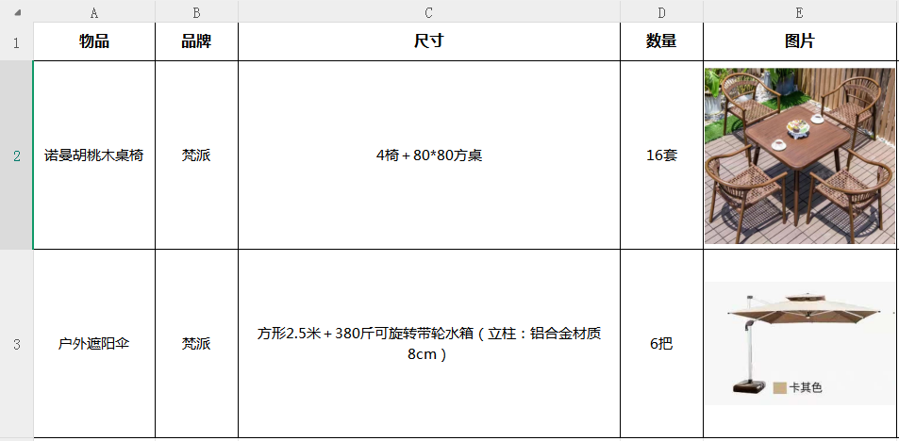

备注 | 以上项目需包运费、安装费，供货商需提供增值税专用发票，总价需含税费，需提供投标承诺书与现场实地勘查证明。联系人：孔展鹏，电话13867112543，请投标人投标前完成现场情况确认与出具现场实地勘查证明。

二、时间：合同签订起7天内完成。
三、投标报名资质：
（1）浙江省内具有独立法人资格，且符合、承认并承诺履行本询价文件各项规定。
（2）符合参加采购活动应当具备的一般条件的承诺函；
（3）响应文件按照询价文件要求的格式进行签署、盖章。供应商的响应文件未按照询价文件要求签署、盖章的，其报价无效。

四、报名时间、地点及联系方式：
详见政采云信息
浙江湘旅文旅发展有限公司 2025年1月3日

附件一：

投标承诺书

标的名称：荷花庄起云阁别样轩户外桌椅采购项目

本人已详细阅读该询价文件，现自愿就参加该标的询价事项向询价单位郑重承诺如下：
- 我公司符合该投标项目的各项资质要求。
- 对项目的现场情况、环境、项目要求、风险等相关规定已清楚，保证按询价方定的询价程序参加投标，若有违反，同意被废除询价资格并接受处罚。
- 中标后按询价文件、合同规定及询价方要求做好荷花庄起云阁别样轩场地布置与安装项目工作，接受询价方对项目的监督。
- 保证按询价文件及合同约定做到，确保安全。不损坏景区设施，服从景区管理，一切安全责任均由本人自负。
- 中标后有能力确保在合同签订后7天内完成荷花庄起云阁别样轩户外桌椅采购项目。
投标人（盖章）：
法人（签字）：

年 月 日

附件二：

现场实地勘查证明

浙江湘旅文旅发展有限公司：

我单位 就 项目要求，于

年 月 日到项目现场查看。
- 经现场踏勘，我单位对该项目现场现状与项目需求已充分了解；
- 如我单位中标，不对现场及项目现状提出异议，不以场地或项目存在瑕疵为由拒绝签署项目合同或履行所约定的各项义务。

特此证明

投标单位盖章：

现场勘查人员签字：

采购单位联系人签字：

年 月 日

